
EDUCAÇÃO INFANTIL E ENSINO POR COMPETÊNCIA: RESISTÊNCIAS E POSSIBILIDADES

Anne Carolina R. Klaar - UNIPLAC
Flávia Helena Fernandes Pereira - UNIPLAC

RESUMO: Vivemos um momento de mudanças vertiginosas e a sociedade em constante transformação passa a demandar um processo educativo reflexivo e a construção de competência contida nos Parâmetros Curriculares Nacionais já visa expandir e melhorar a qualidade do sistema educacional frente aos desafios postos por um mundo em constante mudança. Nesse sentido, considerando a falta de clareza que envolve a noção de “competência” propõe-se um estudo de caso na escola com o objetivo de conhecer o entendimento desse conceito por parte dos professores. Focamos num ensino por competência de modo inovador tendo em vista a importância de uma postura reflexiva por parte do professor que inova aprendendo com o educando e respeitando os seus saberes. A metodologia adotada foi pesquisa qualitativa a partir de um questionário semiestruturado. Pelas análises de dados podemos concluir provisoriamente que os professores têm dificuldade em compreender o tema abordado, porém demostram interesse em pesquisar sobre o assunto. Mesmo mostrando resistência quanto ao uso ou a falta de acesso a novas tecnologias, consideramos significativo o fato do estudo sobre o Ensino por Competência ter permitido que os professores o associassem a uma forma inovadora de ensinar, a novas metodologias e uso de tecnologias. Como se vislumbrassem mudança para a Educação Infantil, etapa fundamental no desenvolvimento humano.

Palavras-chave: Ensino por Competência. Ensino Inovador. Resistências e possibilidades

1. Introdução
O Ensino por Competência nos leva a analisar habilidades e conhecimentos que compõem essa proposta destacando a importância de uma postura reflexiva por parte do professor que inova aprendendo com o educando e respeitando os seus saberes. Nesse sentido, focalizamos também a importância das tecnologias como instrumento de apoio à inovação e transformação da aprendizagem. Vivemos um momento de mudanças vertiginosas e a sociedade em constante transformação passa a demandar um processo educativo reflexivo e ao contrário da educação tradicional que se apoia na transmissão de conhecimento, o professor assume hoje o papel de mediador de conhecimento e de emoções (ARRUDA, 2012). E como tal,

[...] incorpora uma prática na qual o diálogo, a escuta, o respeito às diferenças e às emoções indicam a possibilidade de inverter a lógica de uma prática “de transmissão de conhecimento e prescritiva” para outra construída na perspectiva da relação(p. 296).

Observamos então que ensinar exige pesquisa e afetividade. Professores necessitam de atualização por meio da pesquisa, de novas metodologias de ensino, mas sempre com afetividade, pois o aluno apreende melhor quando gosta e confia em seu professor.
A proposta de formação de competência contida nos Parâmetros Curriculares Nacionais (1999) do MEC (Ministério da Educação e Cultura) tem por objetivo expandir e melhorar a qualidade do sistema educacional frente aos desafios postos por um mundo em constante mudança. Considerando a falta de clareza que envolve a noção de “competência” propõe-se um estudo de caso na escola, para que possamos buscar o entendimento desse conceito por parte dos professores.
Nesse contexto, esse artigo buscou também promover uma reflexão com os professores de Educação Infantil de uma Escola Municipal de Lages sobre o Ensino por Competência, procurando analisar a compreensão dos professores sobre essa temática e sua consequente prática pedagógica.
O conceito de construção de competência foi esclarecido a partir dos autores Perrenoud, Paulo Freire, Apple, entre outros, os quais conseguimos relacionar tendo em vista as inquietações dos professores entrevistados.

Percurso Metodológico

A presente pesquisa foi desenvolvida a partir de um Estudo de Caso de abordagem qualitativa, realizada com Professores de uma Escola de Educação Infantil da Rede Municipal de Lages (SC). Ao chegarmos na escola, aqui nomeada como Escola Felicidade, fomos até a secretaria e nos apresentamos como Mestrandas em Educação, nossa proposta até que a Gestora da Escola nos autorizou à aplicação de questionários junto a cinco professores que acataram participar do estudo. Elaboramos para coleta de dados um questionário semiestruturado, os professores receberam também o Termo de Consentimento Livre e Esclarecido (TCLE) e seus nomes foram mantidos em sigilo, preservando assim a sua identidade por questões éticas. Seguindo o referencial de Bardin (1977) fizemos a análise e a interpretação dos dados.
Abaixo, os passos do percurso metodológico:
Elaboração de um Quadro de Categorização, onde buscamos elencar conceitos sobre o tema pesquisado para uma melhor compreensão do assunto e elaboração do instrumento de pesquisa.

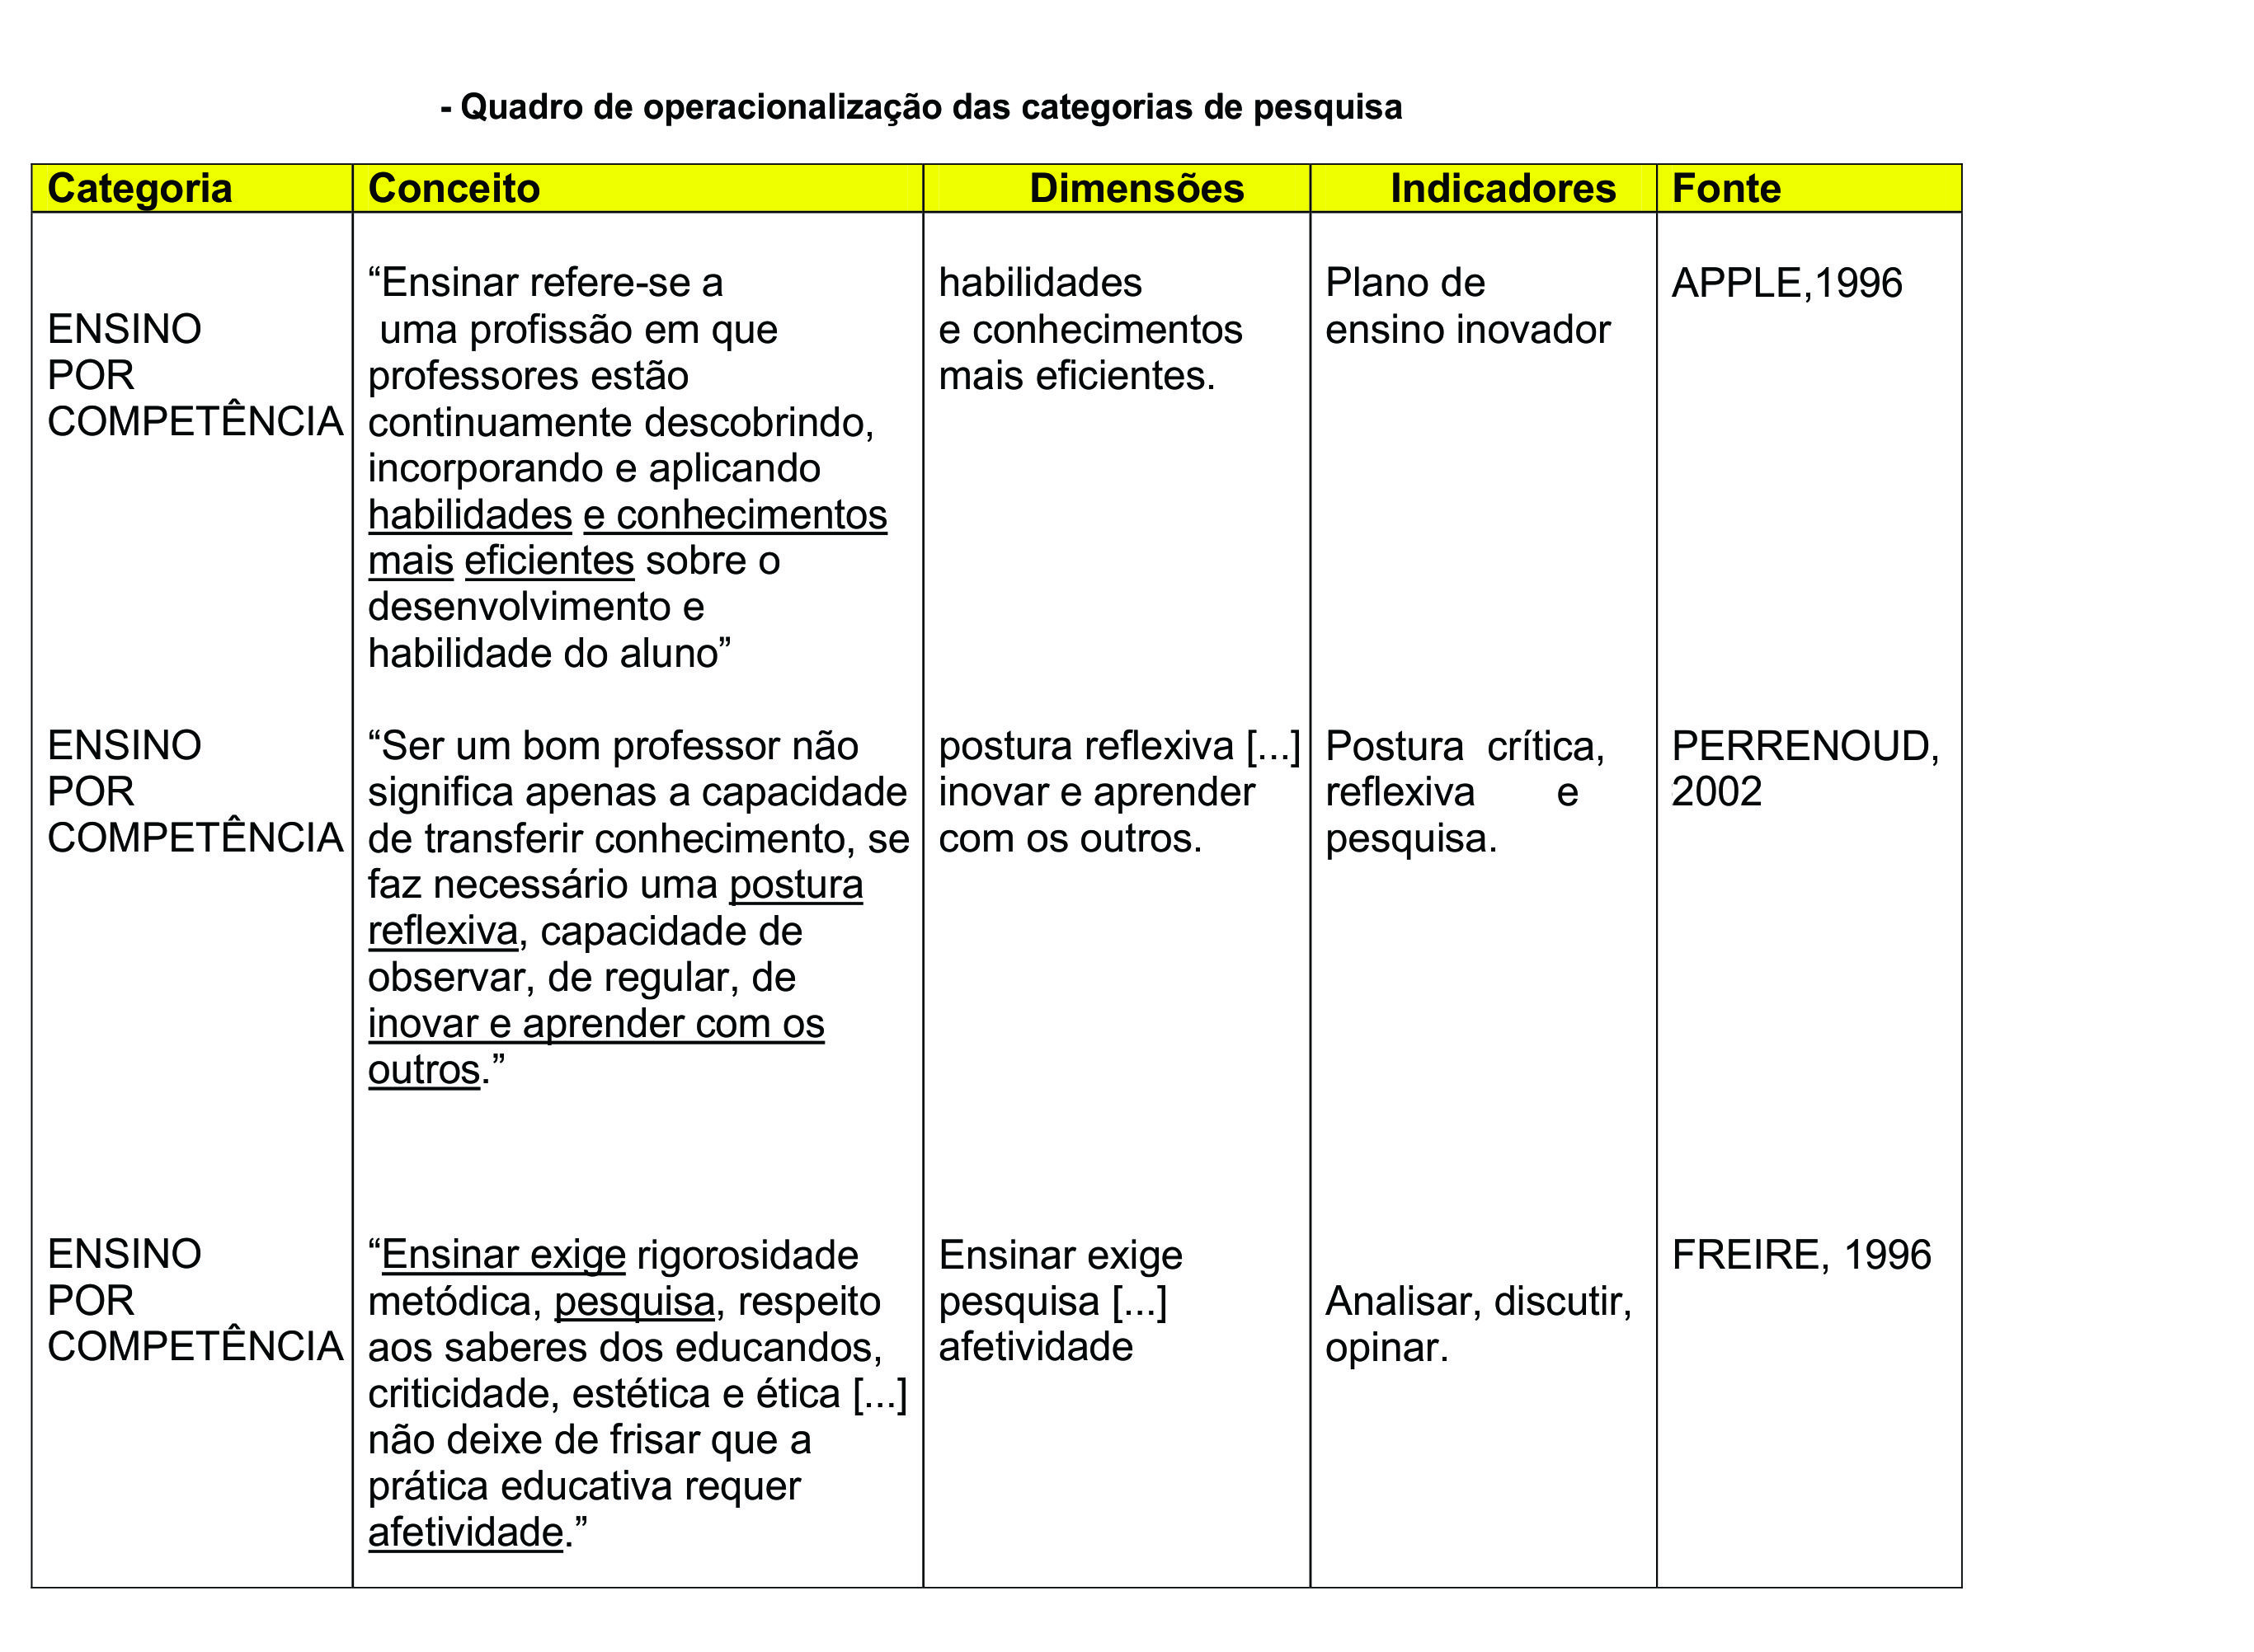

Em seguida elaboramos o Quadro de Revisão de Literatura, referenciando alguns autores no que diz respeito a Ensino por Competência. Esse passo visou esclarecer o conceito e os passos subsequentes da análise de conteúdo segundo Bardin para quem,
Nem todo o material de análise é susceptível de dar lugar a uma amostragem, e, nesse caso, mais vale abstermos-nos e reduzir o próprio universo (e, portanto, o alcance da análise) se este for demasiado importante (2009, p.123).
Após a elaboração do Quadro de Categorização, os indicadores passaram a guiar as perguntas para o estudo.

Análise dos dados de pesquisa

Iniciamos a Análise de Dados a partir das respostas fornecidas pelo questionário pelos professores participantes, inicialmente apresentamos o perfil dos mesmos:
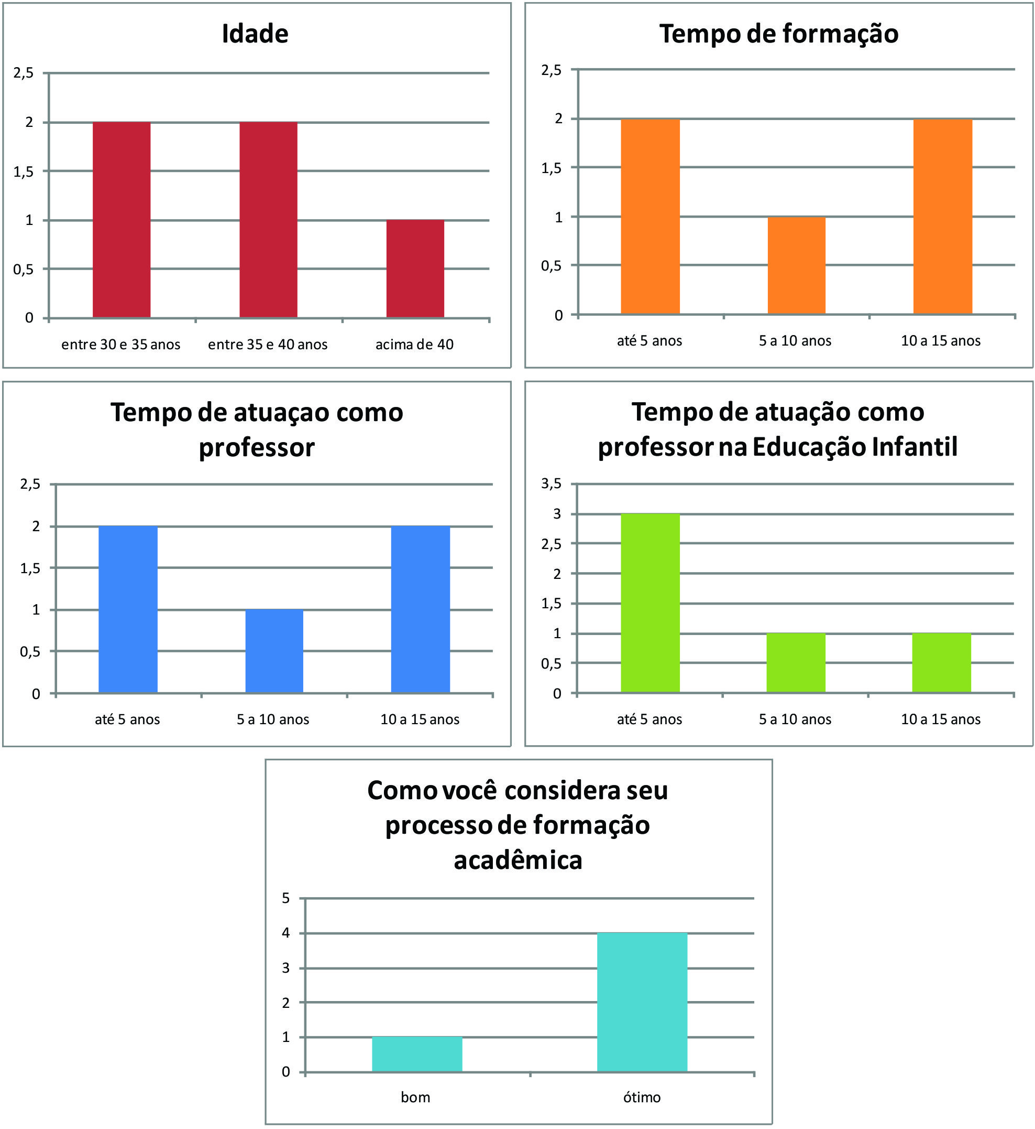
Observa-se que todos os professores entrevistados são do sexo Feminino, com idade entre 30 e 45 anos, referente à formação acadêmica todos eles possuem graduação em Pedagogia. Em sua maioria atuam como professor entre o período de 5 a 15 anos, sendo que, na Educação Infantil a maioria atua por 5 anos. No que se refere ao processo de formação acadêmica quase todos dos professores consideraram sua graduação como ótima e alguns a consideraram como boa.

Ensino por competência: que habilidades e conhecimentos compõem essa proposta?

A partir desse item destacamos e analisamos o entendimento dos professores sobre Ensino por Competência. A necessidade de uma melhor compreensão sobre ensino por competência faz com que alguns autores estejam em constante busca por essa discussão, aprofundando seus estudos e tornando o conceito de aprendizagem mais claro. Segundo Tessaro; Guzzo (2004, p. 159), “não basta apenas se dizer professor, tem de ser capaz de ensinar, ou melhor, fazer com que o aluno aprenda.” E aprender dentro dessa proposta passa também pelo entendimento que o professor tem dela.
Quando questionados sobre “O que você entende por Ensino por Competências”? Dentre os cinco professores entrevistados, três deles afirmaram que o Ensino por Competência acontece em conexão entre o ensinar e o aprender, o que ainda deixa vaga a sua compreensão.
Professor 1: “Para mim são práticas que levam as crianças aprenderem”.
Professor 3: “É tudo aquilo que você lê, estuda, assimila e consegue transmitir ao alunos e eles em contra partida te devolvem em aprendizagem.”
Professor 4: “Professores comprometidos, que buscam sempre estar atualizando-se no que se refere a aprendizagem.”
Uma das respostas destes professores nos fez destacar Paulo Freire, “ensinar não é transferir conhecimentos, mas criar possibilidades para sua produção ou a sua construção.” (1996, p. 12). Nota-se que para o professor 3, ser competente significa estar sempre se atualizado para conseguir repassar aos alunos o conhecimento. Entretanto, se sabe por esse mesmo autor, o conhecimento se constrói e de uma maneira significativa, de modo a despertar nos alunos a curiosidade e o interesse pela aprendizagem.
O professor 2 disse: “eu acredito que seja no que você foi formado, e então seu trabalho deve ser com muita responsabilidade e cuidado na educação.” A colocação desse professor sobre um Ensino por Competência nos remete ao pensamento de Luckesi:
De um modo genérico, educador é todo ser humano envolvido em sua prática histórica transformadora. Todos somos educadores e educandos ao mesmo tempo. Ensinamos e somos ensinados, numa interação contínua, em todos os instantes de nossas vidas. Em segundo lugar, educador é o profissional que se dedica à atividade de, intencionalmente, criar condições de desenvolvimento de condutas desejáveis, seja do ponto de vista do indivíduo, seja do ponto de vista do grupamento humano (1992, p. 89).

É imprescindível que os educadores estejam conscientes da responsabilidade que exige ser professor, ser um bom professor é estar aberto para ensinar e aprender, para transformar as aulas e transformar pincipalmente os alunos, deixando para a sociedade cidadãos críticos, independentes e autônomos. Ser professor exige dedicação e o professor acima sinaliza essa responsabilidade.
Conforme ressaltam Tessaro; Guzzo(2004, p. 158); “lembra que o professor deve ser capaz de desenvolver na criança a capacidade de raciocínio, de posicionamento, tornando-o desafiador, provocador e instigador”.
O professor 5 evidencia: “Ter boa qualificação profissional. Sempre trabalhar usando a ética. Trabalhar em sala o que o MEC rege. Trabalhar dentro da Lei de Diretrizes e Bases da Educação Nacional.”
A perspectiva desse professor no que se refere as leis estabelecidas para educação convém destacar que conforme a Lei n° 9.394 (BRASIL, 1996, art. 29);

A educação infantil, primeira etapa da educação básica, tem como finalidade o desenvolvimento integral da criança de até 5 (cinco) anos, em seus aspectos físico, psicológico, intelectual e social, complementando a ação da família e da comunidade.
Dessa forma, é imprescindível que os professores entendam a importância do período no qual se desenvolve a criança e respeite as suas individualidades reconhecendo seus alunos como sujeitos em constante formação

5. Uma postura reflexiva: inovar e aprender com o outro

O mundo está em constante mudança, com novas tecnologias, mudanças paradigmáticas com o avanço continuo da ciência. Essa evolução também invade o campo da educação, observa-se então a necessidade de um novo olhar de todos os envolvidos nesse processo, em especial os educadores. Esses que ser abertos a novas formas de ensinar e aprender, buscando assim, um ensino inovador em sua prática.
Nesse contexto, Tessaro; Guzzo (2004, p. 158) podemos dão destaque ao pensamento de Apple (1996);

[...] ensinar refere-se a uma profissão em que professores estão continuamente descobrindo, incorporando e aplicando habilidades e conhecimentos mais eficientes sobre o desenvolvimento e habilidade do aluno.
Ao perguntar “O que você entende por Ensino Inovador”?
O professor 1 respondeu: “ensino novo de forma mais clara e concreta.”
O professor 2 destacou: “é o ensino onde as crianças não ficam engessadas e um ensino mais dinâmico participativo não é só o saber do professor.”
Dessa forma, o professor parece ter consciência de que sua prática ajuda na formação de personalidade da criança como um todo, sendo preciso pensar seu trabalho de maneira séria, preocupando-se com a formação daquele pequeno indivíduo, o que implica em manter uma boa postura, coerente com aquilo que diz para seus alunos. O educador levar as crianças a expor seus sentimentos e emoções, as crianças precisam estar em constante movimento para melhor se desenvolverem.

A relação professor-aluno, como qualquer relação entre pessoas não é unidirecional, nem mesmo quando se trata de crianças pequenas como em uma pré-escola. A relação supõe participação ativa de ambas as partes, o que envolve acordos e desacordos. É através deste embate entre parceiros que a criança vai construindo sua visão de mundo, conforme os significados que ela já vem elaborando, desde que nasceu (sentimentos, interpretações, valores) são confrontados com os significados que circulam pela escola. (GONÇALVES, 2010 p. 175)

Ou seja, é necessário que as crianças sejam respeitadas, que o professor compreenda os conhecimentos que elas já possuem, que o ensino seja atraente e interativo, para que as crianças participem ativamente desse processo. Não basta somente o professor “depositar” o seu conhecimento, o aluno precisa estar envolvido ativamente no processo de aprendizagem.
O professor 3 respondeu: “O que inova, que trás de novo, mas que seja significativo para os alunos, de acordo com a faixa etária e o local que este aluno está inserido, ou seja, sua realidade.” Esse professor nos trás a importância do contexto social em que o aluno está inserido, nos faz refletir sobre o quanto devemos conhecer nossos alunos, conhecer a vida familiar de cada um. E nos coloca a importância de respeitar a faixa etária do nosso educando.
Esse professor nos remete à visão de Perrenoud:
Se esse aprendizado não for associado a uma ou mais práticas sociais, suscetível de ter um sentido para os alunos, será rapidamente esquecido, considerado como um dos obstáculos a serem vencidos para conseguir um diploma, e não como uma competência a ser assimilada para dominar situações de vida. (1999, p.50)

Para que o aluno de fato aprenda, os educadores necessitam buscar não apenas conhecer a sua realidade, mas entende-la e transforma-la para a vivência em sala de aula, respeitando a dignidade do educando, os seus saberes, tendo assim, uma postura reflexiva, permanente a sua prática, cuidando da distância entre o que se diz e o que se faz.
O professor 4 entende as “tecnologias” como um ensino inovador, já o professor 5 acredita que seja um ensino “de qualidade, família e escola juntos. Boas relações interpessoais entre outros.”
Notamos uma preocupação por parte dos professores em estar se qualificando, porém a falta de subsidio do sistema faz com que as formações oferecidas não supram as expectativas e as necessidades dos educadores em um ensino inovador, dinâmico, interativo e de fato significativo aos educandos.

5.1 Tecnologias, inovação e transformação na aprendizagem.

Entendemos a relevância de se proporcionar ao alunos uma aula interativa, onde as tecnologias informacionais e de comunicação se encontram como um alicerce para a prática do professor. No que se refere, as tecnologias que trazem constantes mudanças no contexto educacional, perguntamos aos entrevistados “como eles propõe (ou não) essas mudanças em sala de aula?”
O professor 1 colocou que: “Com certeza que sim pois hoje as crianças são muito ativas e adoram a tecnologia.”
O professor 2 “acredita na necessidade sim de trabalhar com tecnologia na sala de aula, até porque eles já tem contato em casa.”
Segundo o professor 3; “Sim, que tenhamos acesso a essas tecnologias, por exemplo temos uma sala de informática, mas não temos acesso.”
De acordo com o professor 4 “Os alunos de séries iniciais tem aula no laboratório de informática, seria importante que a educação infantil, a partir do Pré I também tivesse.”
Nota-se que estes professores estão interessados em acompanhar a evolução tecnológica no ambiente escolar, porém há uma inquietação quanto ao acesso ser restrito e os recursos serem poucos. Além desses impasses, percebemos que os professores não tem habilidade e capacitação para usar os notebook’s, computares, entre outros em sua prática didática.
Behrens (2006, p. 70-71) colaborar nessa compreensão ao afirmar que:

O eixo da ação docente precisa passar do ensinar para enfocar o aprender e, principalmente, o aprender a aprender. [...] O professor deverá ultrapassar seu papel autoritário, de dono da verdade, para se tornar um investigador, um pesquisador do conhecimento crítico e reflexivo. [...] O aluno precisa ultrapassar o papel de passivo, de escutar, ler, decorar e de repetidor fiel dos ensinamentos do professor e tornar-se criativo, crítico, pesquisador e atuante, para produzir conhecimento.

Ao contrário dos pontos realçados acima pela autora, a professora 5 relacionou a pergunta com sua vida pessoal, colocando: “sou mãe de acadêmica e estudante do Ensino Médio. Sou totalmente contra o uso frequente de multimídias na escola, porque eles já fazem este uso abusivo em casa.” Percebemos na colocação dessa participante da pesquisa uma grande resistência ao trazer a tecnologias para a as sala de aula deixando de transformar sua prática de ensino. Mas por Behrens (2005, p. 142) aprendemos que:

Para nós, professores, essa mudança de atitude não é fácil. Estamos acostumados e sentimo-nos seguros com nosso papel tradicional de comunicar ou transmitir algo que conhecemos muito bem. Sair dessa posição, entrar em diálogo direto com os alunos, correr o risco de ouvir uma pergunta para a qual no momento talvez não tenhamos resposta, e propor aos alunos que pesquisemos juntos para buscarmos a resposta – tudo isso gera um grande desconforto e uma grande insegurança.

E talvez por isso, muitos sigam mostrando sua resistência quanto ao uso das tecnologias em sala de aula. A pesquisa e o desejo de se informar para aprender se torna necessário quando o assunto é Ensino por Competência.
Para ser um bom professor não basta ter uma boa formação acadêmica é preciso se tornar um eterno pesquisador, pois o conhecimento não está pronto e acabado, assim como nos seres humanos também estamos inacabados.
Para Freire (1996, p. 16):

Não há ensino sem pesquisa e pesquisa sem ensino. Esses que – fazeres se encontram um no corpo do outro. Enquanto ensino continuo buscando, reprocurando. Ensino porque busco, porque indaguei, porque indago e me indago. Pesquiso para constatar, constando, intervenho, intervindo, educo e me educo. Pesquiso para conhecer e o que ainda não conheço e comunicar ou anunciar a novidade.

De um modo geral, os professores estão constantemente pesquisando, se aperfeiçoando para melhorar a sua postura como educador, nesse contexto ao questiona-los sobre qual a metodologia de ensino e quais estratégias de ensino-aprendizagem costumam utilizar? Destacaram:
O professor 1, o ensino “de forma que eu consiga trazer conhecimento para minhas crianças de forma clara e concreta.”
O professor 2: “as vezes se faz necessário usar mais de um método, gosto de trabalhar de materiais concretos.”
Na resposta destes professores evidenciamos que eles trazem para os seus alunos um ensino no qual os educandos consigam explorar os sentidos, que possam tocar, olhar e interagir com o objeto estudado, tornando assim, o ensino mais lúdico e interativo. Nesse sentido destacamos a visão de Gadotti:

Uma das tarefas mais importantes da prática educativo-crítica é propiciar as condições em que os educandos em suas relações uns com os outros e todos com o professor ou a professora ensaiam a experiência profunda de assumir-se. Assumir-se como ser social e histórico, como ser pensante, comunicante, transformador, criador, realizador de sonhos, capaz de ter raiva porque capaz de amar. (2007, p.19).

Para os professores que se seguem, o ensino deve ser pautado em projetos, seguindo os eixos norteadores da Educação Infantil e também planejam suas aulas conforme rege o Referencial Curricular Nacional da Educação Infantil (RCNEI), buscando transferir essas propostas para uma didática lúdica com brincadeiras, jogos, etc.
O Professor 3 destacou: “através de projetos, planejamento, os eixos temáticos.”
Professor 4: “metodologia de ensino projetos dentro dos eixos da Educação Infantil. Educação Infantil, utilizo muito jogos, brincadeiras, cantigas de roda.
Professor 5: “Educação Infantil, trabalhamos os projetos que a secretaria da Educação e escola nos passa. Material pedagógico o que é em folha, sempre buscamos a fonte e o RCNEI.”
Esses profissionais destacaram que o aprendizado pode ocorrer por meio de brincadeiras, assim como nos coloca Vygotsky:

[...] é no brinquedo que a criança aprende a agir numa esfera cognitiva, ao invés de uma esfera visual externa, dependendo das motivações e tendências internas, e não pelo dos incentivos fornecidos pelos objetos externos” (1998, p. 126)

Kishimoto (1999) Contribui afirmando que: A criança aprende enquanto brinca. Sendo assim professores de educação infantil parecem ter uma compreensão associada aos autores acima, e têm a ideia de que enquanto a criança brinca ela está constantemente se desenvolvendo, aprendendo e uma brincadeira dirigida pode ser bem mais significativa para ela do que uma atividade individual. Enquanto brincam articulam um conjunto de habilidades, conforme sinaliza também Perrenoud: “Competência é a faculdade de mobilizar um conjunto de recursos cognitivos (saberes, capacidades, informações etc.) para solucionar uma série de situações”(2000, p.20). Indicando, que mesmo sem ter total compreensão sobre o ensino por competência trabalham nessa perspectiva.

Considerações finais

Ao finalizar o Estudo de Caso, observamos que os professores entrevistados possuem dificuldades na compreensão sobre o conceito de Ensino por Competência, notamos que eles não utilizam desse conceito em sua prática pedagógica e estão em sua maioria desinformados sobre o tema, mas demonstram interesse em aprender sobre o assunto, em pesquisar e trazer esse ensino para a Educação Infantil.
Entretanto, em alguns momentos relacionam a construção de habilidades que são desenvolvidas a partir das brincadeiras propostas na Educação infantil. Esperávamos que os professores tivessem mais informações sobre o assunto, tendo em vista que está temática consta nos parâmetros curriculares nacionais, acreditávamos que as respostas aos nossos questionamentos seriam mais significativas.
Desse modo, este artigo discutiu as inquietações dos professores. Entendemos que só o fato de propor uma pesquisa permitimos uma reflexão por parte dos entrevistados quanto a relevância do assunto. Novos estudos devem ser realizados no que se refere a questão da Competência para que sejam aprofundadas a discussão sobre a legislação e a problematização desse conhecimento para a aplicação desse ensino.
Para nós, o fato mais significativo foi que o Ensino por Competência permitiu que os professores associassem uma forma inovadora de ensinar, novas metodologias, uso de tecnologias. Como se vislumbrassem mudança, principalmente para a Educação Infantil, etapa fundamental no desenvolvimento humano.

Referências

APPLE, M.W. Profile of an Effective Teacherr. Personal Series 5001. 1996. Disponível em: <http://arch.k12.hi.us/professional/teacher/profile.html>. Acesso em: 26 maio. 2015.

ARRUDA, Marina Patrício. O paradigma emergente da educação: O professor como mediador de emoções. Disponível em: <http://www.ssoar.info/ssoar/handle/document/40887>. Acesso em: 14 jun. 2015.

BARDIN, L. Análise de Conteúdo. Lisboa, Portugal; Edições 70, LDA, 2009.
BEHRENS, M. A. Novas Tecnologias e Mediação Pedagógica. Campinas: Papirus, 2005.

BRASIL, Lei Nº 9. 394 Diretrizes e Base da Educação Nacional. Promulgada em 20/12/1996. Editora do Brasil.

COSTA, Thais Almeida. A noção de competência enquanto princípio de organização curricular. Disponível em: <http://www.scielo.br/readcube/epdf.php?doi=10.1590/S1413-24782005000200005&pid=S141324782005000200005&pdf_path=rbedu/n29/n29a05.pdf>. Acesso em: 26 maio. 2015.

GADOTTI, Moacir. A escola e o professor: Paulo Freire e a paixão de ensinar. São
Paulo: Publisher Brasil, 2007.

GONÇALVES, M. F. C. “Se a professora me visse voando ia me pôr de castigo”: a representação da escola feita por alunos da periferia. In: OLIVEIRA, Z. M. R. de. Educação Infantil: muitos olhares, São Paulo: Cotez, 2010

KISHIMOTO, Tizuko Morchida. “escolarização e brincadeira na educação infantil”. In: SOUSA, Cynthia Pereira de (org). História da educação. Processos, práticas e saberes. São Paulo, Escrita, 1998ª, pp. 123-138.
LUCKESI, C. C. O papel da didática na formação do educador. Petrópolis: Vozes, 1992

PERRENOUD, Phillipe. Construir competências desde a escola. Porto Alegre: Artmed, 1999.

TESSARO, Nilza Sanches; GUZZO, Raquel Souza Lobo. Auto-Avaliação Da Competência Para Ensinar: Estudo preliminar De Uma Escala. Disponível em: <http://www.scielo.br/readcube/epdf.php?doi=10.1590/S1413-85572004000200004&pid=S141385572004000200004&pdf_path=pee/v8n2/v8n2a04.pdf>. Acesso em: 26 maio. 2015.

VYGOTSKY, Lev Semnovich. A formação social da mente. 6. ed. São Paulo: Martins Fontes, 1998.

Graduada em Bacharelado em Moda – Estilismo Industrial pela Universidade Regional de Blumenau - FURB. Cursando Mestrado Acadêmico em Educação pela Universidade do Planalto Catarinense - UNIPLAC
Graduada com Licenciatura em Pedagogia pelo Centro Universitário Facvest. Com habilitação em Educação Infantil, Séries Iniciais e Educação de Jovens e Adultos. Especialista em Psicopedagogia Clínica pelo Centro Universitário Facvest. Cursando Mestrado Acadêmico em Educação pela Universidade do Planalto Catarinense – UNIPLAC

